Тест 4
Уравнения и неравенства с двумя переменными
Вариант 1

А1. | График какого уравнения с двумя переменными изображен на рисунке?  1) 2)  3) 4) |  | 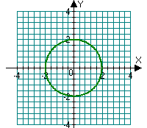

А2. Для какого уравнения пара чисел является его решением?
1) 2) 3) 4)

А3. Найдите решение (х_{о}; у_{о}) системы уравнений
и вычислите значение суммы х_{о} + у_{о .}
1) 4 2) 5 3) 8 4) 7

А4. Определите количество решений системы уравнений
1) 3 2) 2 3) 1 4) ни одного

А5. Определите количество решений системы уравнений
1) 1 2) 2 3) 3 4) ни одного

А6. Найдите решение системы уравнений
и вычислите значение произведения .
1) 6 2) -12 3) -8 4) нет решений

А7. Укажите пару чисел, являющуюся решением неравенства .
1) 2) 3) 4)

А8. | Множество решений какого неравенства изображено на рисунке?  1) 2)  3) 4) |  | 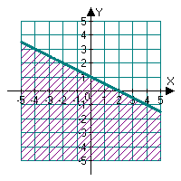

А9. На каком рисунке изображено множество решений системы неравенств

1) |  | 2) |  | 3) |  | 4)
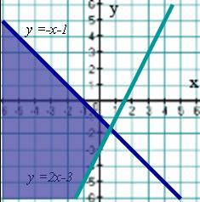 |  | 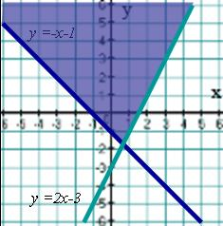 |  | 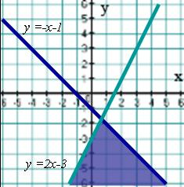 |  | 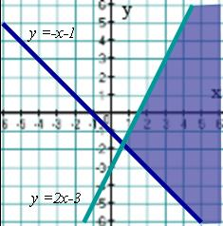

А10. На каком рисунке изображено множество решений системы неравенств

1) |  | 2) |  | 3) |  | 4)
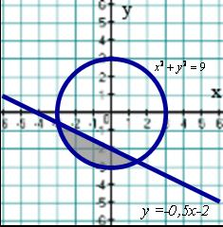 |  | 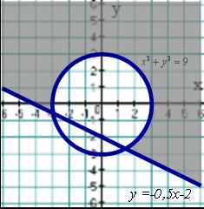 |  | 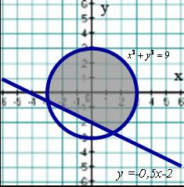 |  | 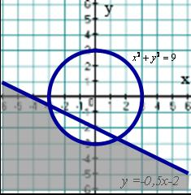

Тест 4
Уравнения и неравенства с двумя переменными
Вариант 2

А1. | График какого уравнения с двумя переменными изображен на рисунке?  1) 2)  3) 4) |  | 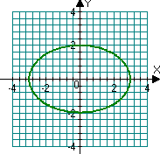

А2. Для какого уравнения пара чисел является его решением?
1) 2) 3) 4)

А3. Найдите решение системы уравнений
и вычислите значение произведения .
1) -4 2) 2 3) 8 4) 4

А4. Определите количество решений системы уравнений
1) 1 2) 2 3) 3 4) ни одного

А5. Определите количество решений системы уравнений
1) 1 2) 2 3) 3 4) ни одного

А6. Найдите решение системы уравнений
и вычислите значение частного .
1) 3 2) 2 3) 1 4) 4

А7. Укажите пару чисел, являющуюся решением неравенства .

1) 2) 3) 4)

А8. | Множество решений какого неравенства изображено на рисунке?  1) 2)  3) 4) |  | 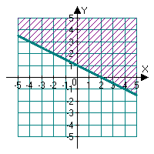

А9. На каком рисунке изображено множество решений системы неравенств

1) |  | 2) |  | 3) |  | 4)

А10. На каком рисунке изображено множество решений системы неравенств

1) |  | 2) |  | 3) |  | 4)

Ответы:

Вариант | А1 | А2 | А3 | А4 | А5 | А6 | А7 | А8 | А9 | А10
1 | 4 | 2 | 2 | 1 | 2 | 4 | 1 | 3 | 4 | 2
2 | 3 | 1 | 1 | 3 | 4 | 1 | 3 | 1 | 2 | 3

